Муниципальное бюджетное общеобразовательное учреждение
«Аксаринская основная общеобразовательная школа»
Заинского муниципального района Республики Татарстан

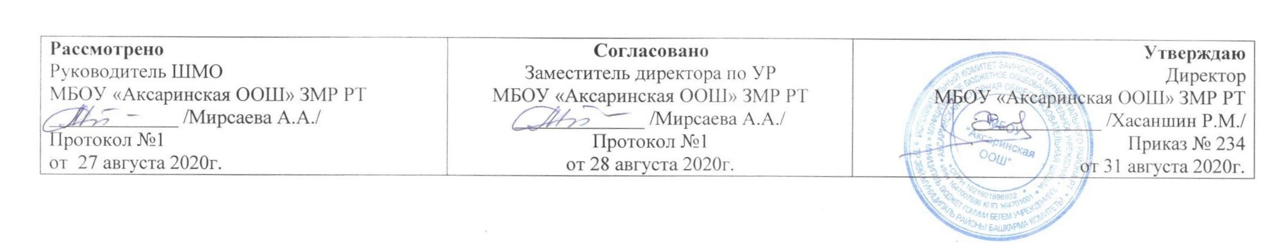

КАЛЕНДАРНО - ТЕМАТИЧЕСКОЕ ПЛАНИРОВАНИЕ
ПО ОБЩЕСТВОЗНАНИЮ
7 класс

Нуруллина Зульфия Ирнисовна
Учитель первой квалификационной категории

Рассмотрено на заседании педагогического совета
Протокол №1 от 31 августа 2020 г.

2020 – 2021 учебный год
КАЛЕНДАРНО – ТЕМАТИЧЕСКОЕ ПЛАНИРОВАНИЕ
№ урока | Изучаемый раздел и тема урока | Кол – во  час | Календарные сроки |  | Примечание
№ урока | Изучаемый раздел и тема урока | Кол – во  час | план | факт | Примечание
1 | Введение в курс | 1 | 04.09
 | Регулирование поведения людей в обществе (13 час)
2 | Что значит жить по правилам | 1 | 11.09
3 | Социальные нормы | 1 | 18.09
4 | Гражданские права и обязанности | 1 | 25.09
5 | Права ребенка и их защита. Особенности правового статуса несовершеннолетних | 1 | 02.10
6 | Почему важно соблюдать законы. Учимся читать и уважать закон | 1 | 09.10
7 | Защита Отечества | 1 | 16.10
8 | Военная служба | 1 | 23.10
9 | Для чего нужна дисциплина | 1 | 30.10
10 | Внешняя и внутренняя дисциплина | 1 | 13.11
11 | Виновен - отвечай | 1 | 20.11
12 | Наказание – на основе закона | 1 | 27.11
13 | Кто стоит на страже закона. Суд. Полиция | 1 | 04.12
14 | Урок повторения и обобщения по теме «Регулирование поведения людей в обществе» |  | 11.12
 | Человек в экономических отношениях (15 часов)
15 | Экономика и её роль в жизни общества | 1 | 18.12
16 | Основные участники экономики | 1 | 25.12
17 | Мастерство работника | 1 | 15.01
18 | Чем определяется размер заработанной платы? | 1 | 22.01
19 | Производство, виды затрат | 1 | 29.01
20 | Выручка, прибыль | 1 | 05.02
21 | Виды бизнеса | 1 | 12.02
22 | Формы бизнеса | 1 | 19.02
23 | Обмен, торговля | 1 | 26.02
24 | Реклама | 1 | 05.03
25 | Деньги и их функции | 1 | 12.03
26 | Деньги и их функции | 1 | 19.03
27 | Экономика семьи | 1 | 02.04
28 | Семейный бюджет | 1 | 09.04
29 | Урок повторения и обобщения по теме: «Человек в экономических отношениях» | 1 | 16.04
 | Человек и природа (6 часов)
30 | Воздействие человека на природу | 1 | 23.04
31 | Охранять природу – значит охранять жизнь | 1 | 30.04
32 | Закон на страже природы | 1 | 07.05
33 | Урок повторения и обобщения по теме: «Человек и природа» | 1 | 14.05
34 | Итоговое повторение (Контрольный тест в форме ОГЭ) | 1 | 21.05
35 | Обобщение курса «Обществознание» (Защита проектов) | 1 | 28.05

ИТОГО 35ч

Лист корректировки КТП
Раздел/темы КТП | Отставание от программы | Причина корректировки | Способ корректировки (форма изучения пропущенного материала) | Сроки корректировки (в том числе даты проведенных уроков)

